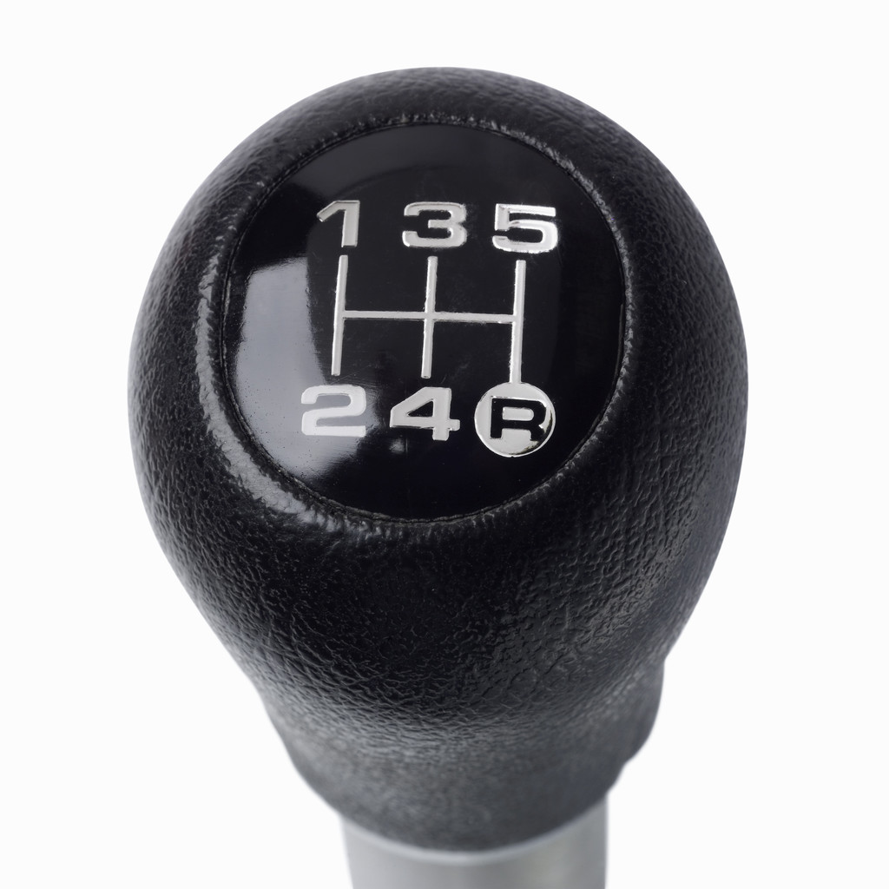
M.O.C.

MEETJESLANDSE OLDTIMER CLUB
UITNODIGING
Beste oldtimervriend,
Op vrijdagavond 19 november organiseert uw MOC-club een
‘thema-avond’. Leden van onze club en oldtimerliefhebbers met een grenzeloze passie voor alles wat maar naar Morgan luistert of ruikt, de heren Luc Ryckaert en Bart Bonnaerens, zullen ons inwijden in de geheimen van dit toch wel legendarische merk.
Wat mag je van hen verwachten? Geschiedenis, motortechieken, modellen, talloze boeken en als klap op de vuurpijl voor iedereen een rit met een Morgan!
Hoe vatten we deze avond op? Ontvangst om 20.00u in de cafetaria van het Provinciaal domein Het Leen. Na de welkomstdrink krijgt u een voorstelling van ons programma voor 2011, een uiteenzetting over de nieuwe nummerplaten voor oldtimers en een avondvullend programma over Morgan.
Daarna is er nog tijd om bij een stevige pint na te kaarten en een babbel te slaan over…
Om praktische reden graag een seintje wie er komt en met hoeveel (avond zelf is gratis, de MOC betaalt de welkomstdrink).
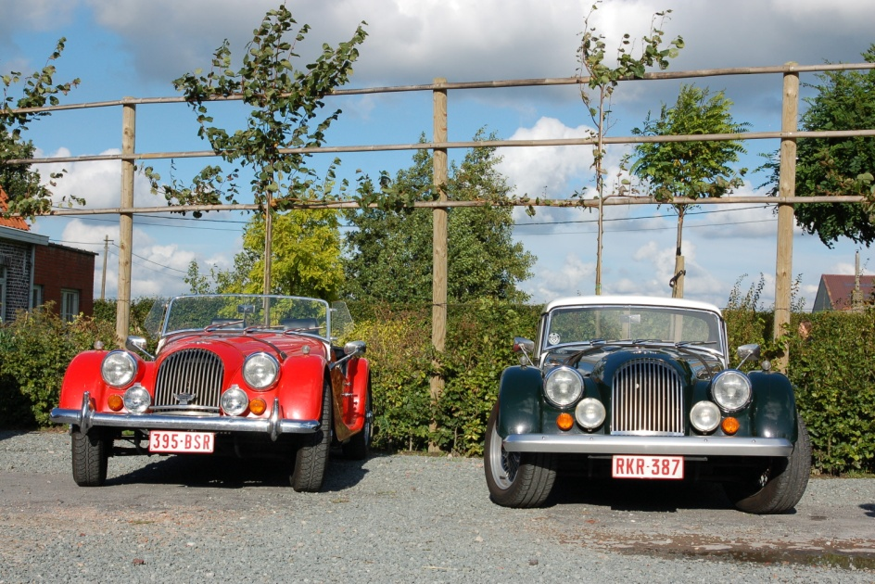
Maar voor het zover is gaan we nog eens gewoon op stap. Wie zin heeft om gewoon een pint te drinken onder oldtimervrienden zakt nu vrijdag 22 oktober af naar de Irish Pub in de Oostveldstraat (rechtover het zwembad). Het bestuur zal ‘aan den toog’ hangen rond 20.30u. Tijd om elkaars oldtimer-ervaringen over 2010 uit te wisselen en gedachten op te doen voor 2011. Kom maar af!
Vergeet ook onze nieuwjaarsviering niet! Zaterdag 22 januari 2011 in Het Leen, details volgen nog.

Namens het bestuur van de MOC
Benny Blomme
Rabautstraat 80 te 9900 Eeklo
tel 093779826 of 093767940
e-mail: benjamin.blomme@telenet.be
informatie over de club en de nationale federatie ook op: http://www.bfov.be/
